***Мастер-класс по математике (5-6 классы)***

*Тема: Применение приемов технологии УДЕ во внеурочной деятельности*

***Нахаева А.Б.***

*учитель математики*

*МБОУ «Средняя общеобразовательная школа № 23»*

*г. Элиста*

[*school-237@yandex.ru*](mailto:school-237@yandex.ru)

Внеурочная деятельность стала неотъемлемой частью образовательного процесса. Как ее организовать, и чем она отличается от дополнительного образования?

Под внеурочной деятельностью в рамках реализации ФГОС НОО и ФГОС ООО следует понимать образовательную деятельность, осуществляемую в формах, отличных от классно-урочной, и направленную на достижение планируемых результатов освоения основной образовательной программы начального общего образования и основного общего образования.

Внеурочная познавательная деятельность школьников может быть организована в форме игры.

К.Д. Ушинский писал: «Для ребенка игра – действительность, и действительность гораздо более интересная, чем та, которая его окружает. Интереснее она для ребенка именно потому, что отчасти игра есть его собственное создание».

Активно применяются игровые технологии во внеурочной деятельности.

***Игра для учащихся 5-6 классов «УДЕешка»***

Положение о проведение игры

1.Общие положения

1.1. Игра для обучающихся общеобразовательных учреждений «УДЕешка» (далее Игра) проводится для обучащихся 5-6 классов общеобразовательных учреждений.

2. Цели и задачи

2.1. Целью проведения Игры является повышение и развитие у обучающихся интереса к математике, научной деятельности с применением приемов технологии УДЕ.

2.2. Задачи Игры:

* выявление и поддержка творческих способностей детей;
* выявление уровня знаний учащихся, умение применять их на практике;
* активизация работы по внеурочной деятельности;
* поддержка и развитие технологии УДЕ.
* популяризация технологии Укрупнения дидактических единиц посредством внеурочной деятельности.

3. Порядок организации и определения победителей

3.1. В Игре участвуют команды обучающихся 5-6 классов.

3.2. Порядок проведения:

1. Встреча участников Игры. Регистрация;

2. Представление правил Игры;

3. Игра команд;

4. Подведение итогов, объявление победителей.

3.3. Продолжительность Игры (игра команд) 80 минут.

3.4. Победителем Игры объявляется команда, набравшая наибольшее количество баллов. В случае равных результатов у нескольких команд, побеждает команда, которая быстрее выполнила задания.

4. Участники игры.

4.1. Участниками Игры являются команды учащихся общеобразовательных учреждений.

Состав команды: 5 человек.

5.Условия участия

5.1. Каждой команде после представления правил Игры выдается маршрутный лист с указанием станций (номера кабинетов), где нужно выполнить задания из области занимательных наук и истории их развития. Время пребывания на станции не более 10 минут.

5.2. Порядок прохождения станций, указанный в маршрутном листе, изменять нельзя.

5.3. Время пребывания на станции – не более 10 минут.

**Материалы для проведения игры**

Маршрутный лист

|  |  |  |  |  |
| --- | --- | --- | --- | --- |
| № | Название станции | № кабинета | Количество баллов | Подпись ответственного |
| 1 | Задачи на разрезание |  |  |  |
| 2 | Осторожно, спички! |  |  |  |
| 3 | Математическая викторина |  |  |  |
| 4 | Задачи: прямые и обратные |  |  |  |
| 5 | Битва на числах |  |  |  |

**Станция «Задачи на разрезание»**

Команде выдаются комплект(ы) фигур, картинки-задания. Необходимо выполнить соответствующее задании для фигуры, изображенной на картинке. 1 верно сложенная фигура – 1 балл.

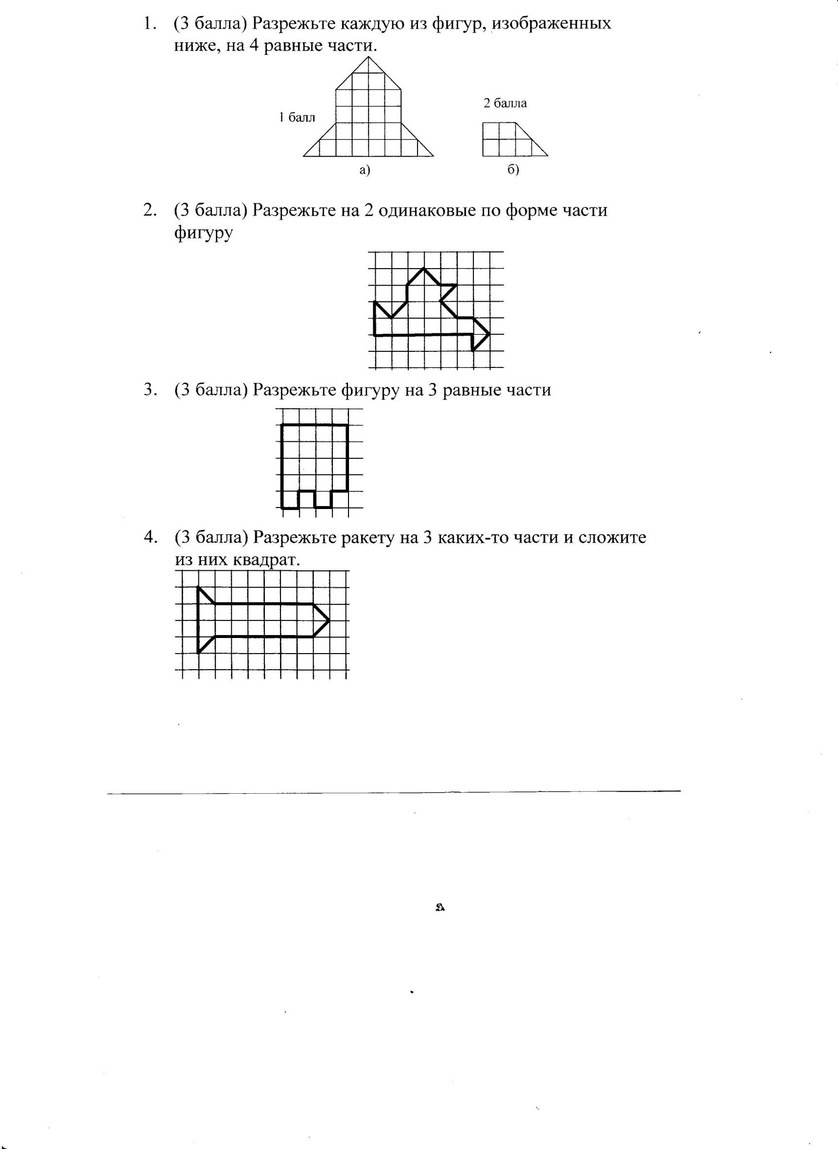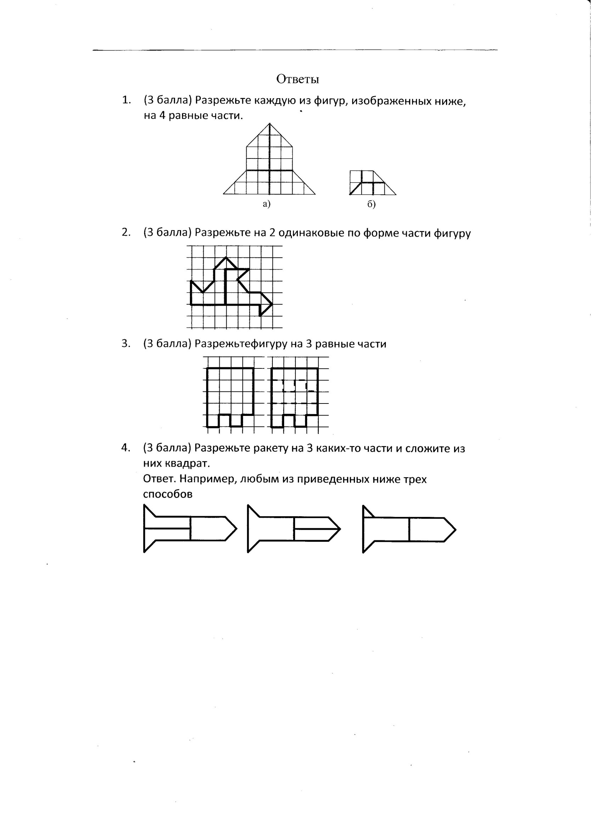

**Станция «Осторожно, спички!»**

Головоломки со спичками. Спички можно заменить карандашами, счетными палочками и т.п. 1 разгаданная головоломка – 1 балл.

**Задание 1:** Нужно переместить только одну спичку в выложенном спичками арифметическом примере «8+3-4=0» так, чтобы получилось верное равенство (можно менять и знаки, цифры).

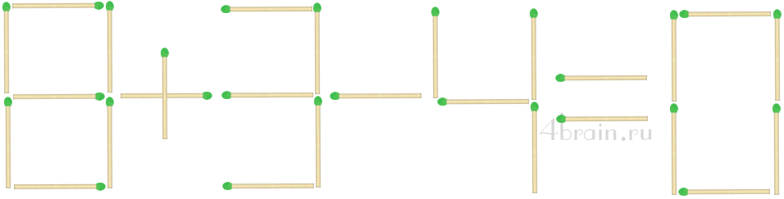

**Ответ:** эта классическая математическая спичечная головоломка решается несколькими способами. Как вы уже догадались спички нужно перемещать так, чтобы получились другие цифры.

**Первый способ**: Четверку превращаем в одиннадцать, переместив горизонтальную спичку влево и вниз и повернув ее на 90 градусов. И теперь наше равенство выглядит так: 8+3-11=0.

**Второй способ**: Снимаем правую верхнюю спичку из восьмерки и перемещаем ее на самый верх четверки. Равенство превращается в 6+3-9=0, а значит - снова верно.

**Третий способ**: Превратим восьмерку в девятку, а из нуля сделаем восьмерку. Получим: 9+3-4=8. Равенство стало верным.

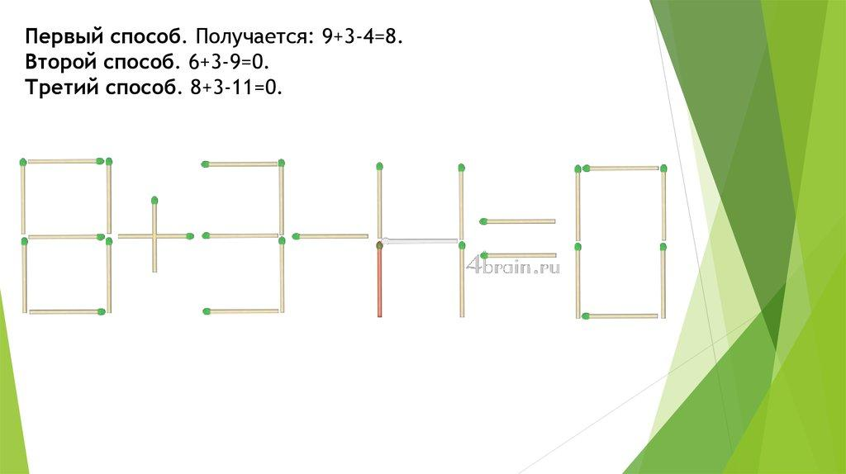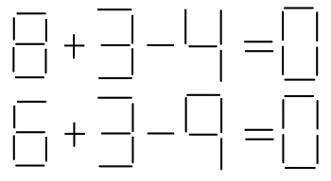

**Задание 2:** Из спичек выложено неверное равенство 6*8=64. Надо убрать 2 спички так, чтобы равенство стало верным.

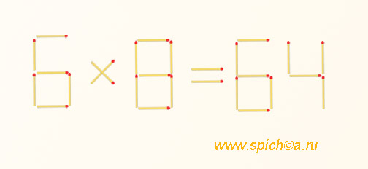

**Ответ:**

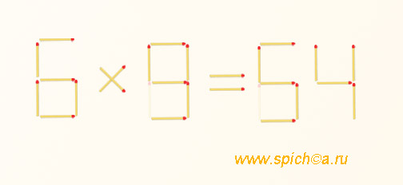

**Задание 3:** Переложите 2 спички так, чтобы равенство стало верным.

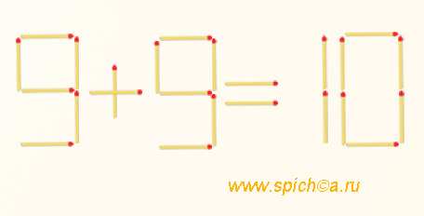

**Ответ:**

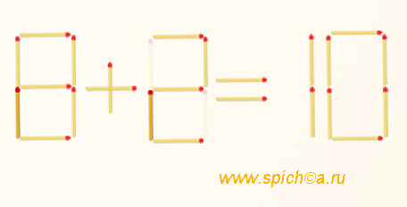

**Задание 4:** Переложите 1 спичку так, чтобы равенство стало верным.

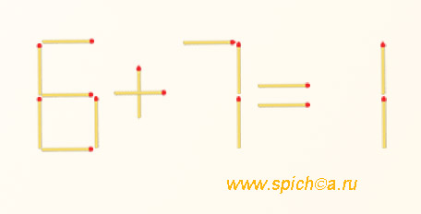

**Ответ:**

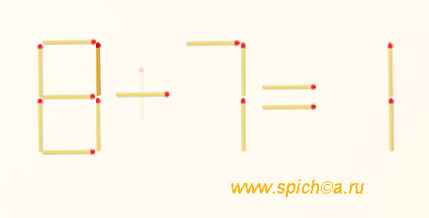

**Задание 5:** Переложите одну спичку так, чтобы получилось верное равенство.

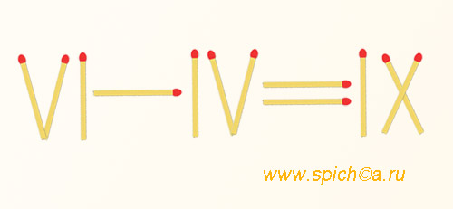

**Ответ:**

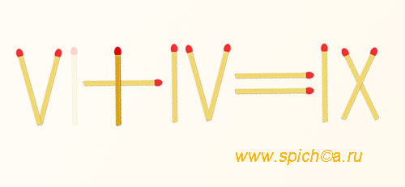

**Станция «Математическая викторина»**

За 1 минуту команда должна ответить на вопросы. Чем больше, тем лучше. Вопросы читает ведущий – ответственный на станции. 1 правильный ответ – 1 балл.

*За каждый верный ответ команда получает 1 балл*

1. Продолжить фразу: «Натуральные числа – это числа …» (которые используются при счете)

2. Цифровой знак, обозначающий отсутствие величины. (0)

3. Когда частное равно 0? (Делимое = 0)

4. Чему равно 3 в третьей степени? (27)

5. Если поздней осенью в 10 часов вечера идет дождь, то возможно ли, что через 48 часов будет солнечная погода? (Нет, будет ночь)

6. Бублик разделили на 3 части. Сколько сделали разрезов? (3)

7. Батон разрезали на 3 части. Сколько сделали разрезов? (2)

8. Что не имеет длины, ширины, глубины, высоты, а может измеряться? (время)

9. Родина современных цифр. (Индия)

10. Заглавие какого литературного произведения начинается с цифры 3? («Три поросенка», «Три медведя» и т.п.)

11. Сколько лет сидел на печи Илья Муромец? (33)

12. Сколько ступенек на лестнице нашей школы, ведущей с первого этажа на второй этаж? (22)

13. Сколько музыкантов в квинтете? (5)

14. Какие часы показывают верное время 2 раза в сутки? (Которые стоят)

15. В каком месяце есть число 29? (в любом, кроме февраля невисокосного года)

16. Яйцо вкрутую надо варить 5 минут. Сколько времени надо варить 6 яиц вкрутую? (5 минут)

17. Спутник Земли делает один оборот за 100 минут, а другой оборот за 1 час 40 мин. Как такое объяснить? (1 час 40 мин = 100 мин.)

18. Двое подошли к реке. У берега стояла лодка, которая может вместить лишь одного, но оба переправились. Как это могло случиться? (Они подошли к разным берегам)

19. Тройка лошадей пробежала 30 км. Какое расстояние пробежала каждая лошадь? (30 км)

20. Врач прописал три укола. Через полчаса на укол. Через сколько часов будут сделаны все уколы? (Через 1 час).

21. Назовите первое натуральное число? (1)

22. Как из двух спичек получить десять, не ломая их? (римская запись числа Х)

23. Как называются цифры, которыми мы пользуемся на уроках математики? (Арабские)

24. Электропоезд едет с востока на запад, набрав скорость 60 км/в. В том же направлении – с востока на запад - дует ветер, но со скоростью 50 км/ч. В какую сторону относит дым поезда? (Ни в какую. У электропоезда нет дыма)

25. Два отца и два сына поймали 3 зайцев, а досталось каждому по 1 зайцу. Спрашивается, как это могло случиться? (Это были дед, его сын и внук)

**Станция «Задачи: прямые и обратные»**

Команде выдается лист с задачами. Время решения 5 минут. 1 правильный ответ - 1 балл.

Маме лет, она на 31 год моложе бабушки - лет и в 6 раз

366

старше дочери - лет. Сколько им всем вместе лет.

За решение 1 балл. За составление трех обратных задач максимум 6 баллов!

**Станция «Битва на числах»**

Команде выдается лист с задачами. Время решения 5 минут. 1 правильный ответ - 1 балл.

Решите примеры:

О) 200000+100+7 = Р) 47+41 -27 -17 =

Э) 7947 + 12459 = И) 497 – 358 =

Е) 35 ⋅ 11 = М) 75 : 15 =

П) 91213 – 6427 = В) 100:25 =

Н) 101 ⋅ 5 = Д) 1111 + 99 =

|  |  |  |  |  |  |  |  |  |  |  |
| --- | --- | --- | --- | --- | --- | --- | --- | --- | --- | --- |
| **84786** |  | **5** |  | **20406** | **44** | **1210** | **505** | **139** | **385** | **4** |
|  |  |  |  |  |  |  |  |  |  |  |

Ответы:

О) 200000+100+7 = 200107 Р) 47+41 -27 -17 = 44

Э) 7947 + 12459 = 20406 И) 497 – 358 = 139

Е) 35 ⋅ 11 = 385 М) 75 : 15 = 5

П) 91213 – 6427 = 84786 В) 100 : 25 = 4

Н) 101 ⋅ 5 = 505 Д) 1111 + 99 = 1210

|  |  |  |  |  |  |  |  |  |  |  |
| --- | --- | --- | --- | --- | --- | --- | --- | --- | --- | --- |
| **84786** |  | **5** |  | **20406** | **44** | **1210** | **505** | **139** | **385** | **4** |
| П. | М. |  |  | Э | Р | Д | Н | И | Е | В |

**Подведение итогов. Награждение победителей**.